Расчет материальных потоков

Требуется рассчитать для контейнерной площадки величину:
а) входящего материального потока;
б) выходящего материального потока;
в) внутреннего материального потока;
г) внешнего материального потока;
д) суммарного материального потока.
Примечание: все результаты расчетов округляются в большую сторону.

Исходные данные (выбираются по последней цифре номера зачетной книжки):

Вариант | №1 | №2 | №3 | №4 | №5 | №6 | №7 | №8 | №9 | №10
количество прибывших груженых контейнеров 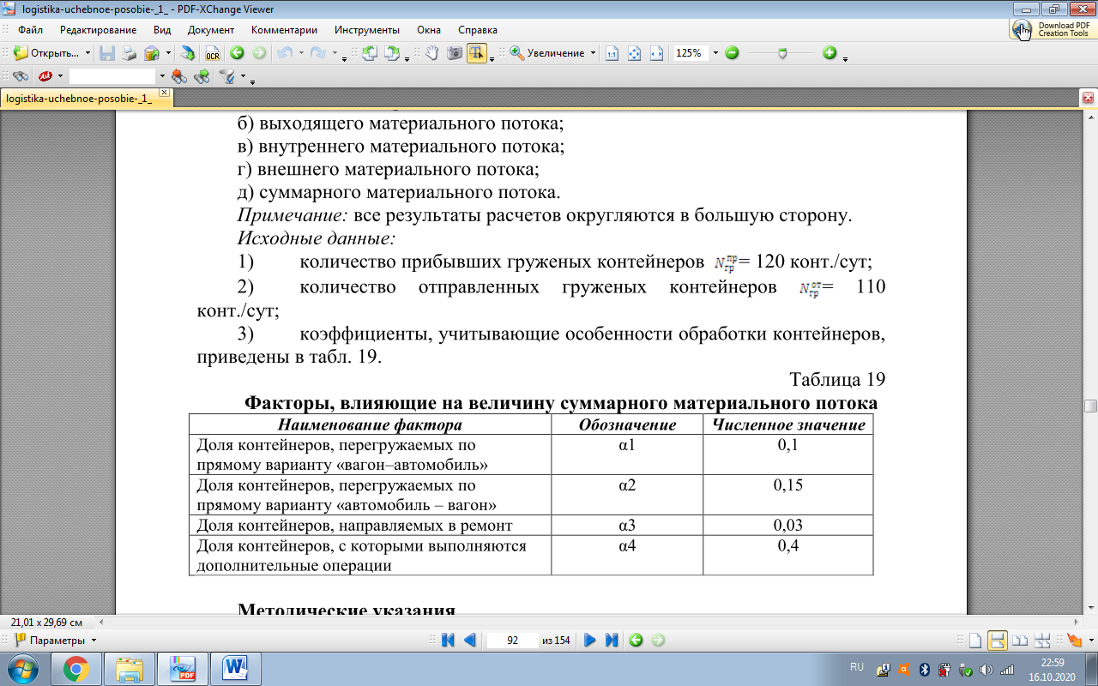, конт./сут | 120 | 130 | 140 | 150 | 160 | 170 | 180 | 190 | 200 | 210
количество отправленных груженых контейнеров  , конт./сут | 110 | 120 | 130 | 140 | 150 | 160 | 170 | 180 | 190 | 200

Примечание: коэффициенты, учитывающие особенности обработки контейнеров,
приведены в табл. 19.
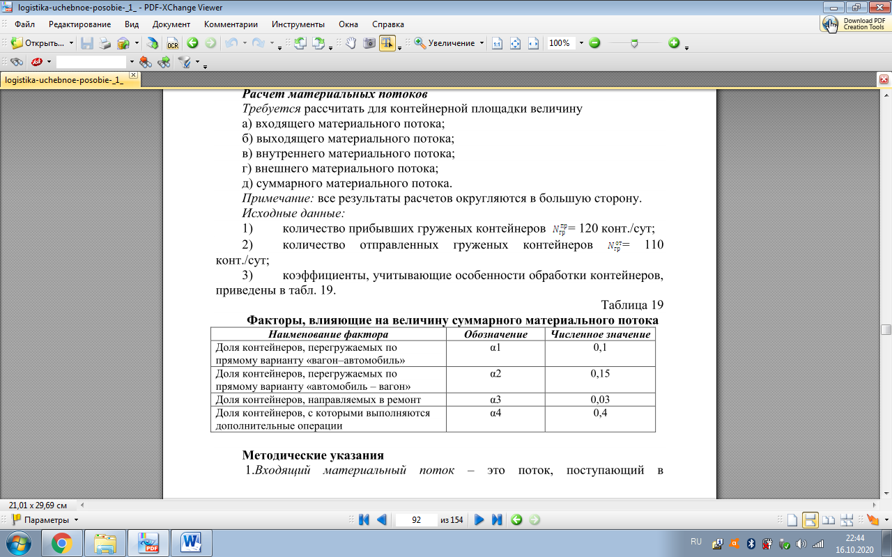
Методические указания

1.Входящий материальный поток – это поток, поступающий в
логистическую систему из внешней среды. Для логистической системы
«контейнерная площадка» входящий поток состоит из груженых и порожних
контейнеров, выгружаемых на площадке из вагонов и автомобилей.
